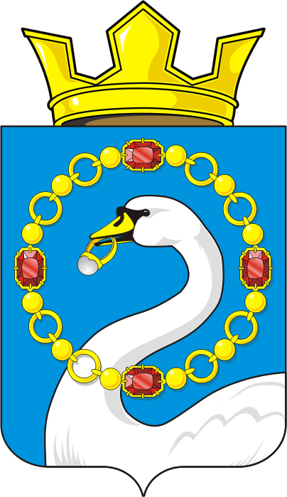

СОВЕТ ДЕПУТАТОВ МУНИЦИПАЛЬНОГО ОБРАЗОВАНИЯ
НИКОЛАЕВСКИЙ СЕЛЬСОВЕТ САРАКТАШСКОГО РАЙОНА
ОРЕНБУРГСКОЙ ОБЛАСТИ
ТРЕТИЙ СОЗЫВ

РЕШЕНИЕ
двадцать третьего заседания Совета депутатов
муниципального образования Николаевский сельсовет
третьего созыва

от 6 июня 2018 года с. Николаевка № 122
Об утверждении Положения о порядке сообщения лицами, замещающими должности муниципальной службы в муниципальном образовании Николаевский сельсовет Саракташского района Оренбургской области о возникновении личной заинтересованности при исполнении должностных обязанностей, которая приводит или может привести к конфликту интересов

В соответствии с Федеральным законом от 25 декабря 2008 года № 273-ФЗ "О противодействии коррупции", Указом Президента Российской Федерации от 22 декабря 2015 года № 650 «О порядке сообщения лицами, замещающими отдельные государственные должности Российской Федерации, должности Федеральной государственной службы, и иными лицами о возникновении личной заинтересованности при исполнении должностных обязанностей, которая приводит или может привести к конфликту интересов, и о внесении изменений в некоторые акты Президента Российской Федерации», Указом Губернатора Оренбургской области от 19.02.2018 № 84-ук «О комиссии по соблюдению требований к служебному (должностному) поведению лиц, замещающих муниципальные должности Оренбургской области, и урегулированию конфликта интересов»

Совет депутатов сельсовета
Р Е Ш И Л :

1. Утвердить Положение о порядке сообщения лицами, замещающими должности муниципальной службы в муниципальном образовании Николаевский сельсовет Саракташского района Оренбургской области о возникновении личной заинтересованности при исполнении должностных обязанностей, которая приводит или может привести к конфликту интересов согласно приложению.
2. Признать утратившим силу решение Совета депутатов сельсовета от 10 июня 2016 года № 46 «Об утверждении Положения о порядке сообщения лицами, замещающими муниципальные должности, должности муниципальной службы в муниципальном образовании Николаевский сельсовет Саракташского района Оренбургской области о возникновении личной заинтересованности при исполнении должностных обязанностей, которая приводит или может привести к конфликту интересов».

2.Контроль за исполнением настоящего решения возложить на постоянную комиссию Совета депутатов сельсовета по мандатным вопросам, вопросам местного самоуправления, законности, правопорядка, работе с общественными и религиозными объединениями, национальным вопросам и делам военнослужащих (Габзалилов Ф.Ш.)
3.Настоящее решение вступает в силу после его официального опубликования путем размещения на официальном сайте администрации Николаевского сельсовета.

Председатель Совета депутатов
Глава муниципального образования С.Н.Дудко

Разослано: депутатам -10, прокуратуре района, постоянной комиссии

Приложение
к решению Совета депутатов сельсовета
от 6 июня 2018 г № 122

ПОЛОЖЕНИЕ
о порядке сообщения лицами, замещающими должности муниципальной службы в муниципальном образовании Николаевский сельсовет Саракташского района Оренбургской области о возникновении личной заинтересованности при исполнении должностных обязанностей, которая приводит или может привести к конфликту интересов

1. Настоящим Положением определяется порядок сообщения лицами, замещающими должности муниципальной службы в муниципальном образовании Николаевский сельсовет о возникновении личной заинтересованности при исполнении должностных обязанностей, которая приводит или может привести к конфликту интересов.
2. Лица, замещающие должности муниципальной службы в муниципальном образовании Николаевский сельсовет обязаны, в соответствии с законодательством Российской Федерации о противодействии коррупции, сообщать о возникновении личной заинтересованности при исполнении должностных обязанностей, которая приводит или может привести к конфликту интересов, а также принимать меры по предотвращению или урегулированию конфликта интересов.
Сообщение оформляется в письменной форме в виде уведомления о возникновении личной заинтересованности при исполнении должностных обязанностей, которая приводит или может привести к конфликту интересов (далее - уведомление).
3. Лица, замещающие должности муниципальной службы, назначение на которые и освобождение от которых осуществляются главой администрации муниципального образования Николаевский сельсовет, направляют главе администрации сельсовета уведомление, составленное по форме согласно приложению № 1.
4. Уведомления, представленные муниципальными служащими рассматривает по поручению главы сельсовета комиссия по соблюдению требований к служебному поведению муниципальных служащих и урегулированию конфликта интересов (далее – комиссия) ( председатель Захарова А.А.)
5. В ходе рассмотрения уведомлений председатель комиссии имеет право получать в установленном порядке от лиц, направивших уведомления, пояснения по изложенным в них обстоятельствам и направлять в установленном порядке запросы в органы местного самоуправления и заинтересованные организации Николаевского сельсовета.
8. По результатам рассмотрения уведомлений комиссией подготавливается мотивированное заключение на каждое из них.
Уведомления, заключения и другие материалы, полученные в ходе рассмотрения уведомлений, представляются главе сельсовета в течение семи рабочих дней со дня поступления уведомлений в комиссию.
В случае направления запросов, указанных в пункте 7 настоящего Положения, уведомления, заключения и другие материалы представляются председателю комиссии в течение 45 дней со дня поступления уведомлений главе сельсовета. Указанный срок может быть продлен, но не более чем на 30 дней.
9. Главой сельсовета по результатам рассмотрения ими уведомлений принимается одно из следующих решений:
а) признать, что при исполнении должностных обязанностей лицом, направившим уведомление, конфликт интересов отсутствует;
б) признать, что при исполнении должностных обязанностей лицом, направившим уведомление, личная заинтересованность приводит или может привести к конфликту интересов;
в) признать, что лицом, направившим уведомление, не соблюдались требования об урегулировании конфликта интересов.
10. В случае принятия решения, предусмотренного подпунктом "б" пункта 9 настоящего Положения, в соответствии с законодательством Российской Федерации глава сельсовета принимает меры или обеспечивает принятие мер по предотвращению или урегулированию конфликта интересов либо рекомендует лицу, направившему уведомление, принять такие меры.
11. В случае принятия решений, предусмотренных подпунктами "б" и "в" пункта 9 настоящего Положения, председатель комиссии по соблюдению требований к служебному поведению муниципальных служащих и урегулированию конфликта интересов администрации сельсовета представляет доклад главе сельсовета
12. Председатель комиссии по соблюдению требований к служебному поведению муниципальных служащих и урегулированию конфликта интересов администрации сельсовета рассматривает уведомления и принимает по ним решения в порядке, установленном Положением о комиссии, утвержденном постановлением администрации Николаевского сельсовета от 30.03.2016 № 31-п.

Приложение N 1
к Положению о порядке сообщения
лицами, замещающими муниципальные должности, должности муниципальной службы, о возникновении личной заинтересованности при исполнении должностных обязанностей, которая приводит или может привести
к конфликту интересов

_______________________________
(отметка об ознакомлении)

Главе муниципального образования
Николаевский сельсовет
от ______________________________________
________________________________________
(Ф.И.О., замещаемая должность)

УВЕДОМЛЕНИЕ
о возникновении личной заинтересованности при исполнении
должностных обязанностей, которая приводит или может привести
к конфликту интересов

Сообщаю о возникновении у меня личной заинтересованности при исполнении должностных обязанностей, которая приводит или может привести к конфликту интересов (нужное подчеркнуть).
Обстоятельства, являющиеся основанием возникновения личной заинтересованности:
__________________________________________________________________
__________________________________________________________________
Должностные обязанности, на исполнение которых влияет или может повлиять личная заинтересованность:____________________________

__________________________________________________________________
Предлагаемые меры по предотвращению или урегулированию конфликта интересов:
__________________________________________________________________

Намереваюсь (не намереваюсь) лично присутствовать на заседании
комиссии по соблюдению требований к служебному поведению муниципальных служащих и урегулированию конфликта интересов
при рассмотрении настоящего уведомления (нужное подчеркнуть).
"__"___________20__г.__________________________________________

(дата, подпись лица направляющего уведомление), (расшифровка подписи)

